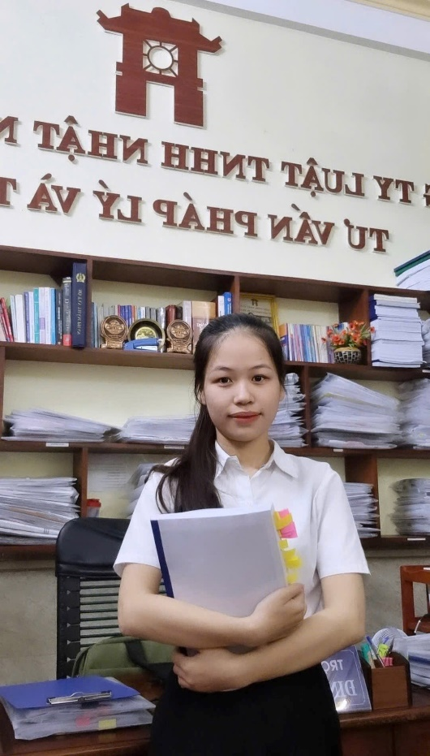  TRẦN THỊ MỸ TÂM  Chuyên viên pháp lý  Trợ lý Luật sư  Mytam.bigbosslaw@gmail.com  +84 987860134 | TỔNG QUAN  Mỹ Tâm – hiện đang là chuyên viên pháp lý kiêm Trợ lý Luật sư của Công ty Luật TNHH Hãng luật Bigboss Law tại chi nhánh thị xã Phú Mỹ, tỉnh Bà Rịa – Vũng Tàu từ năm 2024.  Dù tuổi đời còn trẻ nhưng cô rất nhanh chứng minh vai trò của mình trên cương vị là một chuyên viên pháp lý chuyên nghiệp và một Trợ lý Luật sư tận tâm. Cô được lãnh đạo công ty đánh giá cao về năng lực và thái độ; được nhiều khách hàng yêu quý, trân trọng.  LĨNH VỰC HÀNH NGHỀ  Hôn nhân gia đình Tranh chấp Hợp đồng vay Bất động sản Lao động Thừa kế Đất Đai Đại diện ngoài Tố tụng  KINH NGHIỆM  Tố tụng  - Tham gia hỗ trợ giải quyết tranh chấp và bảo vệ quyền và lợi ích hợp pháp trong các vụ án về hôn nhân gia đình tại tòa án với tổng giá trị tranh chấp hơn 1.000.000 USD và thực hiện các thủ tục liên quan đến lĩnh vực hôn nhân gia đình.  - Tham gia hỗ trợ giải quyết tranh chấp và bảo vệ quyền và lợi ích hợp pháp trong các vụ án về thừa kế tại Tòa án và thực các thủ tục hành chính liên quan đến thừa kế.  - Tham gia hỗ trợ giải quyết tranh chấp và bảo vệ quyền và lợi íc hợp pháp trong các vụ án khiếu kiện hành chính với giá trị khoản 1.000.000.000 đồng.  Tu vấn pháp lý  - Tư vấn pháp lý và thực hiện các thủ tục liên quan đến giấy chứng nhận đăng ký doanh nghiệp, giấy phép, các thủ tục hành chính có liên quan…  - Tư vấn cho người lao động và các chính sách hưởng chế độ bảo hiểm cho người lao động  - Tư vấn các tranh chấp liên quan đến quyền sử dụng đất  - Tư vấn các tranh chấp về Hôn nhân và gia đình, thừa kế, …  - Tư vấn và soạn thảo các Hợp đồng dân sự, kinh doanh thương mại  BẰNG CẤP  - Cử nhân Luật – Trường đại học Luật Đại học Huế.  - Đang theo học Khóa đào tạo Luật sự tại Học viện Tư pháp thành phố Hồ Chí Minh.

